Краткая аннотация урока
Данный урок состоит из пяти Блоков. Блок 1: мотивирование учащихся на урок. Блок II. Содержательная часть, состоит из трех частей: 1 часть совместное решение задач на повторение, цель: применение теоретических знаний при решении задач. Блок III. Психологическая разгрузка необходима для разминки учащихся. После чего продолжается 2 часть Блока II. Содержательная часть. Цель: создать условия для учащихся, по рисунку составить текст задачи. 3 часть блока позволила учащимся проверить полученные знания, при выполнении задании мини-теста и по критериям оценивания выполнить взаимопроверку в парах. Блок V. Резюме: цель провести рефлексию учащихся на уроке и подвести итог урока. Из рефлексии учащихся можно сделать вывод, что в целом урок достиг цели.

Физика 7 класс
Учитель физики и математики |  | Бексултанов Ермек Сакибаевич
Тема урока |  | Применение «Золотого правила» механики при использовании простых механизмов
Цель урока |  | Научиться применять теоретические знания по теме при решении составлении задач
Задачи урока:  Образовательные:  Воспитательные:  Развивающие: |  | Создать условия для формирования практического применения знания о простых механизмах при решении задач.  Воспитывать наблюдательность, культуру речи, умение четко выражать свою мысль.  Воспитывать умение видеть физику вокруг себя.  Развивать мыслительные и коммуникативные качества учащихся.  Формировать умения применять полученные знания при решении практических задач.
Ожидаемые результаты |  | Учащиеся умеют использовать знания по теме при решении задач.
Тип урока |  | Урок креативного типа
Форма урока |  | Урок составления и решения задач
Необходимые материалы |  | компьютер, презентация, раздаточный материал  http://bocharova.ucoz.ru/index/zolotoe_pravilo_mekhaniki/0-140
Ход урока:
Блоки урока | Действия учителя |  | Действия ученика
Орг. момент  1-2 минуты  Блок I. Мотивация  5 минут  Блок II. Содержательная часть  10 минут  Блок III. Психологическая разгрузка  1-2 минуты  Блок IV. Содержательная часть  Блок V. Резюме | Организационный момент  1. Мотивация:  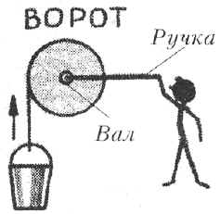  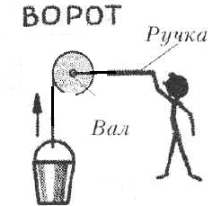  Учащимся предлагаются два рисунка. Учитель задаёт вопрос классу: Кто из друзей совершает больше работы? При условии, что вместимости ведер одинаковые, а диаметры ворота разные.  Решение задач на повторение пройденного материала.  Презентация (приложение)  А) Подвижный блок  Свободный конец веревки подвижного блока был вытянут на 10 м. На какую высоту был поднят груз?  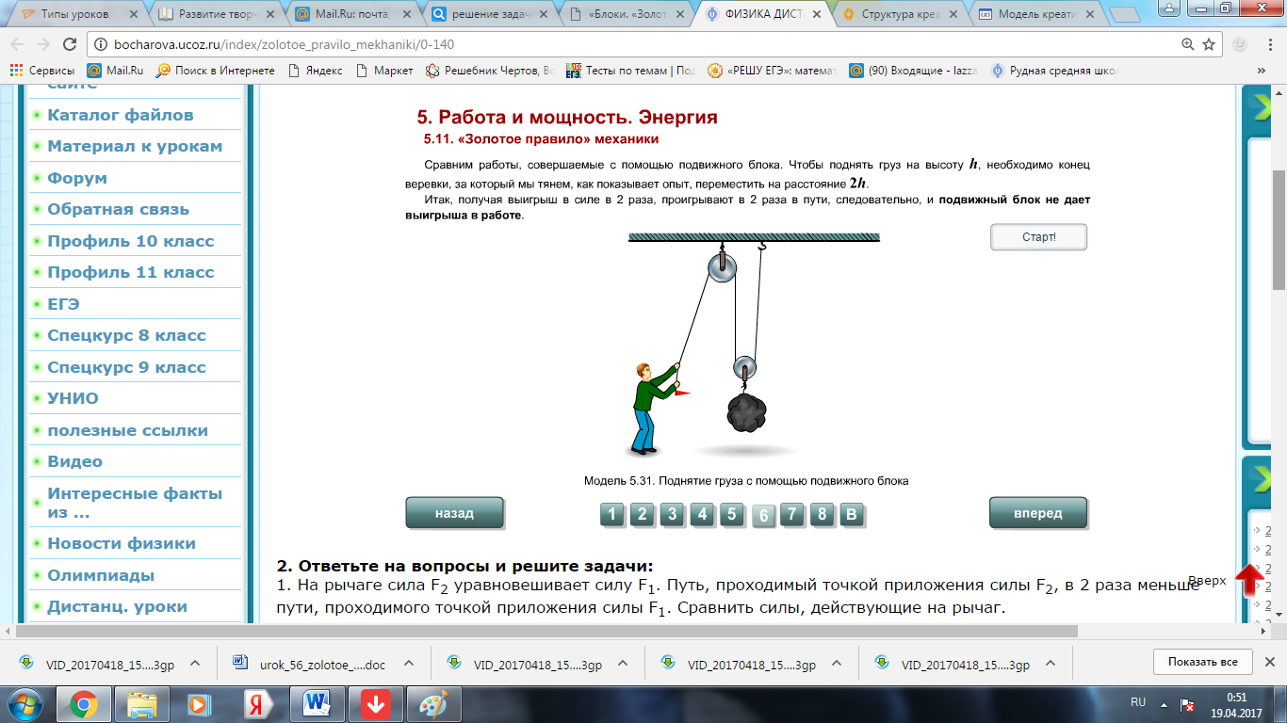  Б) Рычаг  На концах невесомого рычага действуют силы 100Н и 140Н. Расстояние от точки опоры до меньшей силы равно 7 см. Определите расстояние от точки опоры до большой силы. Определите длину рычага.  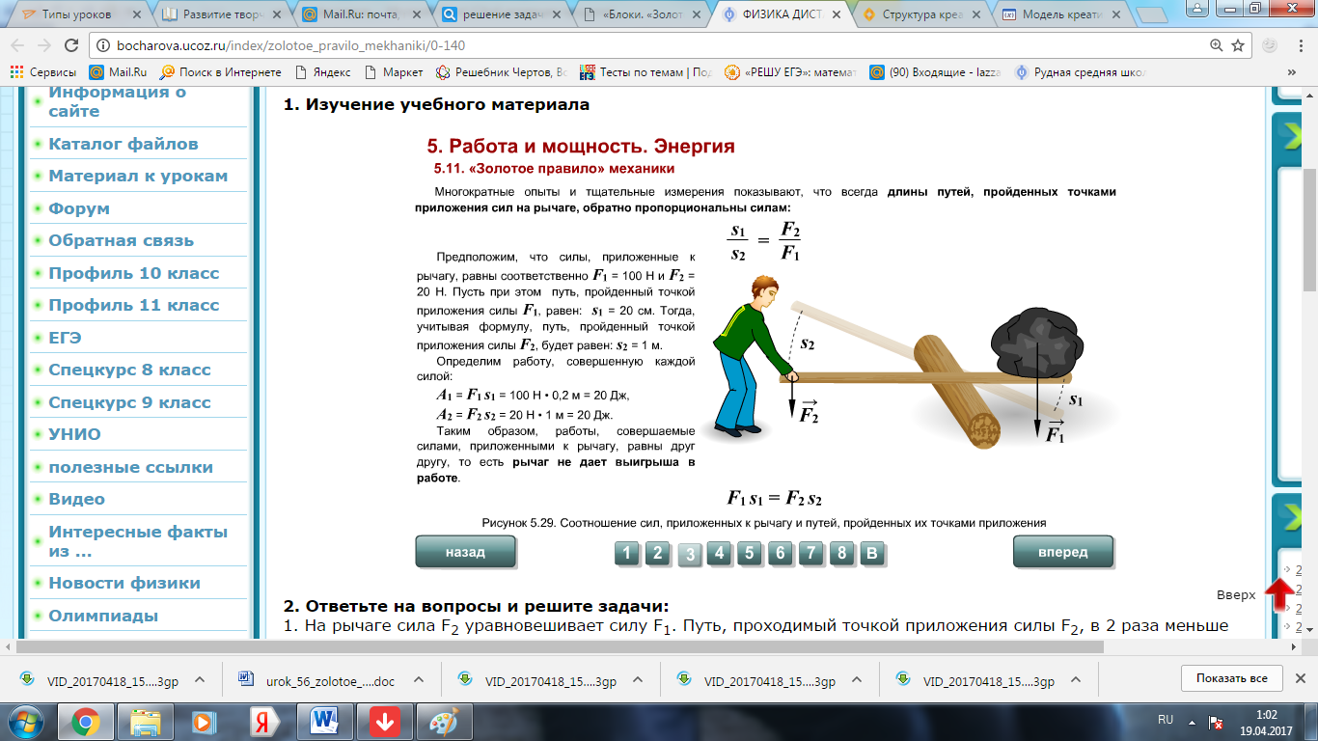  Группы по очереди проговаривают решение задач.  В) Наклонная плоскость. КПД.  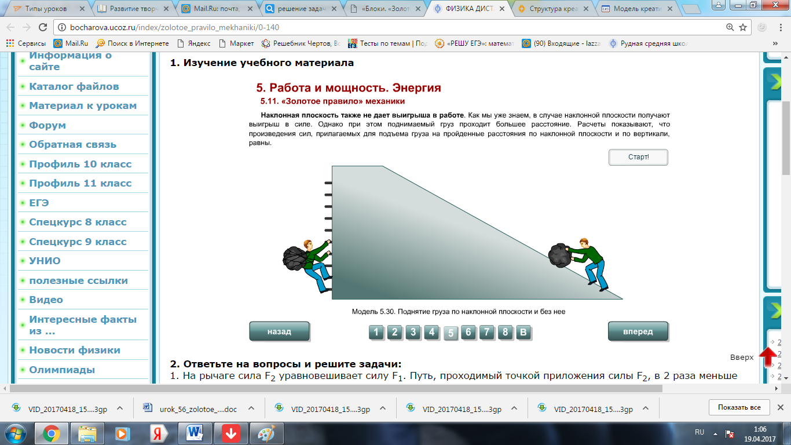  Физминутка «Делай как Я».  - Ворот (вращательное движение руками попеременно)  - Неустойчивое равновесие рычага (наклоны туловища в стороны с вытянутыми руками)  - Воображаемый подъём по наклонной плоскости (ходьба на месте)  - Перемещение подвижного блока (приседание)  Составление и решение задач  1. Составить текст задачи с известными данными по картинке.  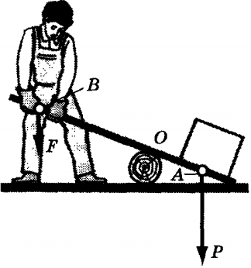  На сколько см рабочему, изображенному на рисунке, при двукратном выигрыше в силе, придется опустить противоположный конец рычага, чтобы приподнять груз на 10 см  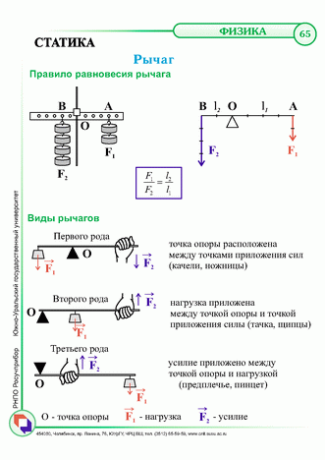  2) Составить задачу с произвольными данными  3) Мини-тест  1. Что называется рычагом?  a. Наклонная резьба, многократно обёрнутая вокруг цилиндра.  b. Сдвоенная наклонная плоскость.  c. Два соединённых друг с другом колеса, которые вращаются вокруг общей оси.  d. Твёрдое тело, которое может вращаться вокруг неподвижной оси.  2. Что такое плечо силы?  a. Расстояние от оси вращения рычага до точки приложения силы.  b. Расстояние от точки опоры до линии действия силы.  c. Длина рычага.  d. Расстояние от точки опоры до конца рычага.  3. Кем было установлено правило рычага?  a. Ньютоном  b. Джоулем  c. Архимедом  d. Паскалем  4. Плечо силы 4 Н равно 2 см. Плечо второй силы равно 4 см. Рычаг находится в равновесии. Чему равна вторая сила?  a. 1 Н  b. 2 Н  c. 3 Н  d. 4 Н  5. При равновесии рычага на его меньшее плечо действует сила 100 Н, на большее – 10 Н. Длина меньшего плеча 4 см. Определите длину большего плеча.  a. 40 см  b. 30 см  c. 20 см  d. 10 см  4) Взаимопроверка в парах. Выставление оценок по критериям  «5» - за 5 правильных ответов  «4» - за 4 правильных ответов  «3» - за 3 правильных ответов  Мой КПД сегодня на уроке  1. 100%  2. от 50% до100%  3. меньше 50%  4. 0%  Итог. Домашнее задание повт. §§57-60, составить 2 задачи по темам |  | Ученики отвечают на вопрос учителя  Учащиеся решают задачи  Выполняют разминку  Составляют условие задачи и прорешивают  Решают тест  Взаимопроверка и оценивание  Рефлексируют  Запись домашнего задания

